**Sur financement Fonds Climat Mali**



**RAPPORT DESCRIPTIF ANNUEL DE**

**L’ETAT D’AVANCEMENT DU PROJET**

**PERIODE DU RAPPORT : Janvier-Décembre 2022**

|  |  |  |  |  |
| --- | --- | --- | --- | --- |
| Titre du Programme et Référence du Projet | |  | Pays, Localités, Secteurs Prioritaires du Programme / Résultats Stratégiques | |
| **Titre du Programme :** Appui à l’adaptation aux changements climatiques dans le Cercle de Kolokani et la commune de Wassoulou Ballé (cercle de Yanfolila)   * Réf. du Programme *(le cas échéant)* * Numéro de Référence du Projet/Bureau MPTF : | | Pays : Mali  **Régions**:  - Koulikoro ; **Cercle** de Kolokani ; **Communes :** Kolokani, Sébécoro, Guihoyo, Didiéni, Ouolodo, Masantola, Nonkon et Nonsombougou,  - Bougouni, **Cercle** Yanfolila ; **Commune** de Wassoulou Ballé | |
| **Secteurs Prioritaires du Programme** **:** *Agriculture, Foresterie, Elevage, Pêche*  **Résultats Stratégiques** :  **Produit 1 :** Promotion de points d’eau modernes et d’ouvrages de captage d’eau de surface  **Produit 2 :** Aménagement des points d’eau adaptés pour la production piscicole  **Produit 3 :** Restauration de 150ha de terres dégradées  **Produit 4 :** Mise à disposions des semences améliorées.  **Produit 5 :** Diversification des activités génératrices de revenus aux communautés vulnérables.  **Produits 6 :** Soutien aux activités de conservation, transformation et de commercialisation des produits de la pêche  **Produit 7 :** Restauration des forêts classées dégradées  **Produit 8 :** Valorisation des foyers améliorés.  **Produit 9 :** Mise en défens et régénération naturelle assistée de forêts villageoises | |
| Organisation Participante | |  | Partenaires de mise en œuvre | |
| Organisation des Nations Unies pour l’Education, la Science et la Culture (UNESCO) | | Pôle des Actions d’Intégration des Droits Humains en Afrique (PACINDHA) | |
| Budget du Programme/Projet (892 060,66 $) | |  | Durée du Programme 36 mois | |
| Budget total approuvé tels que reflété sur le document : Contribution du Fonds   * *Par agence (le cas échéant)* |  |  | Durée totale *36 mois* |  |
| Contribution de(s) agence(s)   * *Par agence (le cas échéant)* |  |  | Date de démarrage. 01/09/2021 |  |
| Contribution du Gouvernement  *(le cas échéant)* |  |  | Date de clôture originale : 31/08/2024 |  |
| Autres Contributions [donateur(s)]  *(le cas échéant)* |  |  | Date de clôture actuelle : 31/08/2024 |  |
| TOTAL : 892 060,66 $ |  |  |  |  |
| Évaluation du Programme | |  | Soumis par : | |
| Evaluation - à joindre le cas échéant  Oui Non Date: *dd.mm.yyyy*  Evaluation à mi-parcours *–* à joindre le cas échéant  Oui Non Date : *dd.mm.yyyy* | | * Nom: Edmond Moukala * Titre : Représentant, Chef de Bureau de l’UNESCO au Mali * Organisation participante (“Lead Agency”) : UNESCO * Adresse email : [bamako@unesco.org](mailto:bamako@unesco.org), Hamdallaye ACI 2000 (derrière Hôtel Massaley) B.P.E 17 63 Bamako – Mali/ Tél : +223 20 23 34 92/93/ Fax : +223 20 23 34 94 | |

**Table des matières**

Sigles et Abréviations 4

RESUME 5

1. OBJECTIFS ET RESULTATS ATTENDUS 6

1.1. Objectifs 6

1.2. Résultats attendus 6

2. RESULTATS ATTEINTS 7

i) Rapport descriptif des résultats 7

ii) Évaluation axée sur les Indicateurs de Performance 15

iii) Une illustration narrative spécifique (Optionnel) 19

3. AUTRES BILANS OU EVALUATIONS (le cas échéant) 20

4. REVISIONS PROGRAMMATIQUES (le cas échéant) 20

5. RESSOURCES (Optionnel) 20

6. PERSPECTIVES 21

7. ANNEXES 21

7.1. Quelques images des activités 21

7.2. Plan d’action et budget PACINDHA 2023 et en ITB par l’UNESCO 21

# Sigles et Abréviations

|  |  |
| --- | --- |
| **AGR :** | Activité Génératrice de Revenus |
| **CC :** | Changements Climatiques |
| **CES :** | Conservation des Eaux et du Sol |
| **DRS :**  **FCFA :**  **Ha :** | Défense et Restauration des Sols  Franc des Colonies Françaises d'Afrique  Hectare |
| **Km :** | Kilomètre |
| **ONG :** | Organisation Non Gouvernementale |
| **OPNBB :** | Opération du Parc National de la Boucle du Baoulé |
| **MPTF :** | Multi-Partner Trust Fund /Partenaires Techniques et Financiers |
| **PACINDHA :**  **PM :**  **PV :** | Pôle des Actions d’Intégration des Droits Humains en Afrique  Périmètre Maraîcher  Procès-Verbal |
| **RBBB :** | Réserve de Biosphère de la Boucle du Baoulé |
| **RNA :** | Régénération Naturelle Assistée |
| **SC :**  **SHVA** | Secteur Science  Systèmes hydrauliques Villageois Améliorés |
| **UNESCO :** | Organisation des Nations Unies pour l’Education, la Science et la Culture |
| **UCRBB :** | Union des Communes Riveraines de la Boucle du Baoulé |

# RESUME

La dégradation des terres, la déforestation, l’érosion, la non-maîtrise de certaines techniques agricoles ont un impact sur les moyens de subsistance des communautés de Kolokani. Pour bénéficier des terres de bonne qualité, de nombreux cultivateurs se sont installés aux abords de la réserve de Biosphère du Baoulé ainsi que sur les couloirs de migration pastoraux, provoquant des conflits meurtriers entre agriculteurs et éleveurs. Face à cette situation, des techniques de mise en valeur et de restauration des sols doivent être promues au bénéficie des communautés rurales.

C’est dans ce contexte que l’UNESCO, le PACINDHA (Pôle des Actions d’Intégrations des Droits Humains en Afrique), la Réserve de Biosphère de la Boucle du Baoulé et des Réserves Adjacentes (RBBB) et l’Union des Communes Riveraines de la Réserve de Biosphère de la Boucle du Baoulé et des Réserves Adjacentes (UCRBBB) ont initié **le *Projet d’Appui à l’adaptation aux changements climatiques dans le cercle de Kolokani et la Commune de Wassoulou Ballé (Cercle de Yanfolila)***. Ce projet financé par le Fonds Climat Mali se propose de contribuer à réduire les effets néfastes des changements climatiques.

Durant cette année 2022, après l’organisation de l’atelier de lancement local le janvier à Kolokani ; les activités ont porté sur :

Au cours de cette première année de mise en œuvre du projet, un atelier de lancement local du projet a été organisé ainsi que des activités de renforcement des capacités, de Régénération Naturelle Assistée (RNA), de construction d’adductions d’eau, d’aménagement de périmètres maraîchers, d’appui à la diversification des sources de revenus, de redynamisation des brigades de protection de l’environnement et l’organisation de missions de suivi.

Le taux de réalisation global des activités du projet est de 55% pour un décaissement global de 43/%. Les bénéficiaires directs de ces activités sont environ de 1800.

# OBJECTIFS ET RESULTATS ATTENDUS

# Objectifs

L’objectif global du projet est de renforcer les capacités de résilience et les moyens d’existence durable des populations du cercle de Kolokani et des bozos (commune de Wassoulou Ballé) à travers la mise en œuvre d’actions d’adaptation aux changements climatiques.

***Objectif spécifique 1 :*** Faciliter l’accès aux technologies résilientes et durables de mobilisation, valorisation et protection des ressources en eau pour soutenir la productivité des systèmes de production et créer les opportunités de diversification des moyens d’existence ;

***Objectif spécifique 2* :** Appuyer 800 cultivateurs et 200 pêcheurs dans l’adoption de pratiques et technologies agropastorale et piscicole résilientes afin de réduire la vulnérabilité des systèmes de production face aux changements climatiques et à la variabilité climatique ;

***Objectif spécifique 3* :** Aider les ménages vulnérables dans la diversification des ressources alimentaires et des sources de revenus pour renforcer leur résilience socioéconomique et permettre un développement local inclusif.

# Résultats attendus

* **Au titre de l’objectif spécifique 1**
* 1500 personnes bénéficient de deux forages multi villages dotés de châteaux d’eau alimentés par panneaux solaire et d’un système d’adduction d’eau sommaire ;
* Un système de gestion des points d’eau est mis en place pour chaque point d’eau ;
* 350 femmes bénéficient de deux périmètres maraichers équipés en kits hydrauliques ;
* 4 bassins aquacoles sont construits pour la production piscicole ;
* 200 pêcheurs sont équipés.
* **Au titre de l’objectif spécifique 2**
* 150 ha de terres sont restaurés à travers les techniques adaptées et appropriées de restauration :
* 400 ménages sont encadrés en culture de semences améliorées ;
* Les capacités de 140 représentants les services techniques de l’Etat sont renforcés dans la compréhension et l’application des textes pour la restauration des forêts classées dégradées ;
* 400 paysans sont formés et équipés en DRS/CES (Défense et Restauration du Sol/ Conservation des Eaux de Surface) et production de compost,
* 30 ha sont mis en défense et les paysans sont formés en régénération naturelle assistée de forêts villageoises afin de renforcer leur implication dans la protection des forêts limitrophes du Lac Wégnia.
* **Au titre de l’objectif spécifique 3**
* Des activités génératrices de revenus, sont diversifiées pour sédentariser les jeunes et freiner l’exploitation forestière des ressources de la RBBB ;
* Les bénéficiaires de toutes les activités génératrices de revenus (maraîchage, embouche, apiculture et aviculture) sont organisés en constitution de fonds de roulement dont le fonctionnement et la gestion consensuelle seront fixés par eux-mêmes,
* 200 femmes sont formées en technique de conservation et commercialisation du poisson et équipées en 400 fours de fumage et de séchage du poisson sont mis à disposition des communautés.
* Une filière durable de foyers améliorés est développée ;
* Des visites d’échanges intercommunales entre les communautés riveraines de la Boucle du Baoulé sont réalisées pour partager les expériences.

# RESULTATS ATTEINTS

# Rapport descriptif des résultats

**Lancement du projet** : Le 17 Janvier 2022, s’est tenu dans la cour du Conseil de Cercle de Kolokani, la cérémonie de lancement du projet avec plus de 200 participants en présence des autorités administratives et politiques de Kolokani, les Maires et les délégués des communes de Nonsombougou, Guihoyo, Sébécoro I, Massantola, Ouolodo. Etaient aussi présents à cette cérémonie la Chargée de Programmes du Secteur Science de l’UNESCO, le Directeur des opérations du Parc National de la Boucle du Baoulé (OPNBB) et sa délégation, les Représentants de l’Union des communes Riveraines de la Boucle du Baoulé (UCRBB) et les Services techniques de Kolokani. Cette cérémonie a permis d’informer toutes les parties prenantes sur les objectifs, les activités et les résultats attendus du projet.

Il faut retenir que le lancement national des projets financés par le Fonds Climat Mali et coordonnés par l’UNESCO a eu lieu à Bamako le 25 juin 2022 sous la présidence du Premier Ministre, Chef du Gouvernement.

Les activités réalisées sur la base du plan de travail 2022 du partenaires PACINDHA et les ITB sous la responsabilité de l’UNESCO se présentent comme suit :

**Produit 1 : Les points d’eau et d’ouvrages de captage d’eau de surface sont promus**

**Activité 1 :** Création de 2 points d'eau modernes

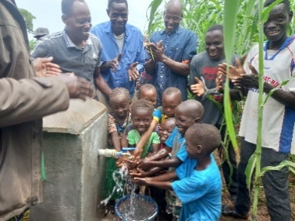Pour faciliter l’accès des communautés à l’eau potable, 2 adductions d’eau /Systèmes hydrauliques Villageois Améliorés (SHVA) ont été réalisées au profit de 1400 ménages respectivement à Ouarala N’golobougou (Photo 1) dans la Commune de Nonsombougou et à Doni (Photo 2) dans la Commune de Ouolodo dans le Cercle de Kolokani.

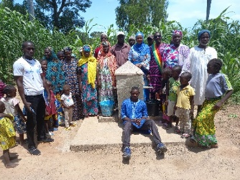Ces adductions constituent à nos jours un prestige et sources de joie pour les populations des villages bénéficiaires et plus particulièrement pour les femmes qui assuraient la corvée d’eau surtout en saison sèche (mars à juin) sur au moins 1 km.

Durant le processus de la réalisation des ouvrages, un comité de gestion de 15 personnes dont 6 femmes et le chef de village a été mise en place par village en vue d’assurer leur bonne gestion.

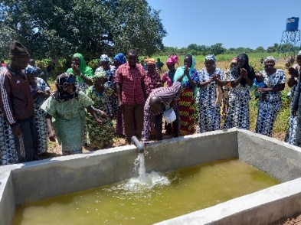**Activité 2 :** Aménagement de 2 périmètres maraîchers pour les groupements de femmes

Une vue de renforcer la pratique du maraîchage, 2 périmètres maraichers d’un ha chacun destinés à 580 femmes ont été réalisés dans les villages de Korokorodji (commune de Kolokani) et de Sébécoro 2 (commune de Sébécoro 1). Il faut retenir que 6 bassins sont construits dans chaque périmètre pour faciliter la prise de l’eau (photo Korokorodji)

Aussi, un comité de gestion de 15 membres dont 9 hommes parmi lesquels le chef de village et 6 femmes, a été mis en place dans chacun des 2 villages pour assurer une bonne exploitation et gestion des ouvrages.

**Produit 3 : 150 ha de terres dégradées sont restaurés**

Il s’agit ici des activités clés qui suivent :

**Activité 1 :** L’aménagement de 200 sites de stabulation saisonnière

200 sites de stabulation saisonnière des animaux ont été aménagés dans le cadre de la réduction de la pression des animaux sur les ressources pastorales, la diminution des dégâts liés à leur divagation et l’augmentation de la production de la fumure

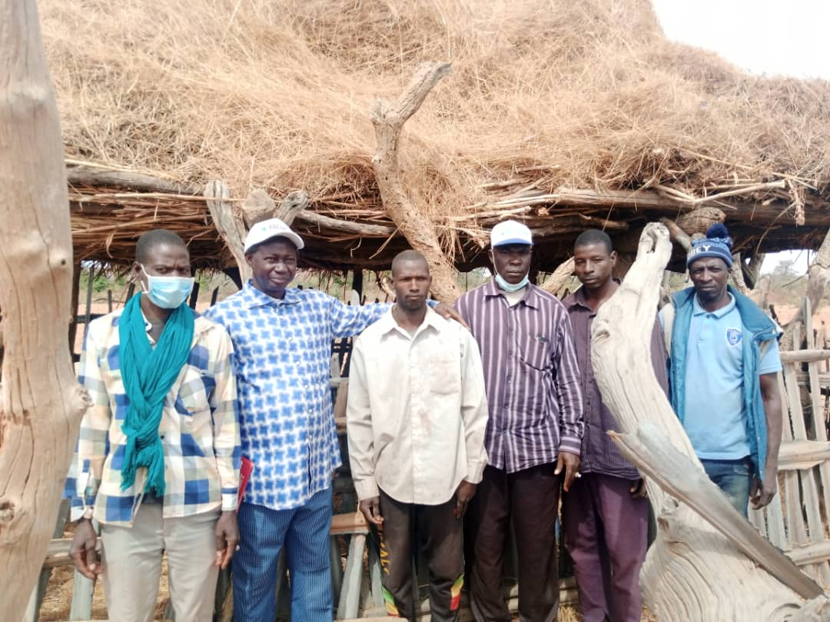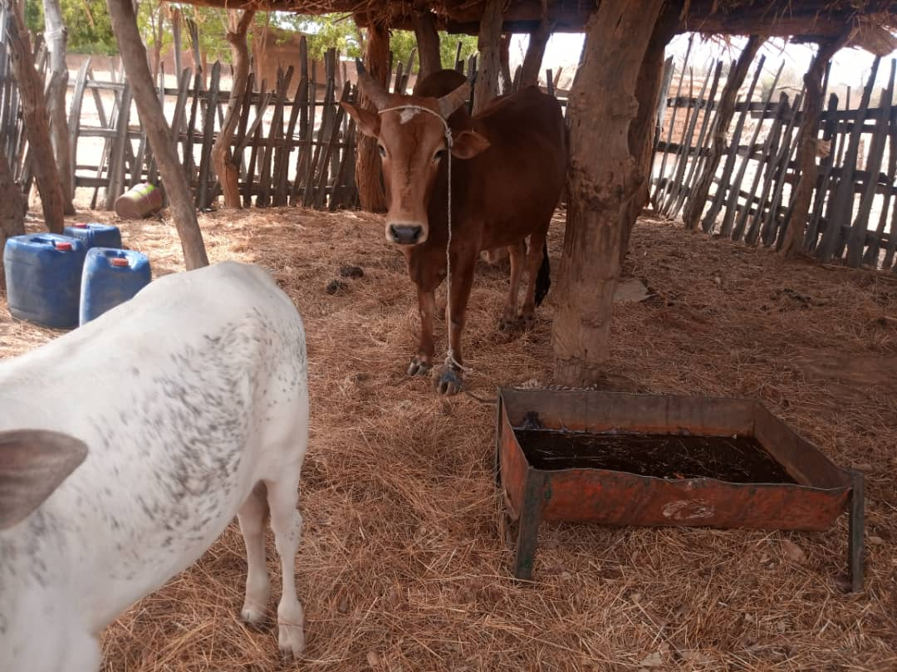 :

***Visite des sites de stabulation dans la commune de Sebercoro***

**Activité 2 :** L’aménagement de 400 fosses de production de composte

400 fosses de compost ont été construites et utilisées pour la production de la fumure.

**Activité 3 :** La réalisation de 8km de cordons pierreux

8000 m de cordons pierreux ont été réalisés dans les villages de Déguèdoun, Guihoyo, Fantambougou, Sébécoro et Missira en vue d’augmenter l’infiltration de l’eau dans le sol, le rehaussement du niveau de la nappe phréatique tout en piégeant les sédiments riches en minéraux transportés par les eaux de ruissellement

**Activité 4 :** La réalisation de 8km de diguette anti érosives

8000 m de diguette anti érosives ont été réalisés dans le cadre de l’augmentation de l’infiltration de l’eau dans le sol et le rehaussement du niveau de la nappe phréatique.

**Activité 5 :** La réalisation de 2000 demi-lunes

Courant l’hivernage, 1000 demi-lunes ont été réalisées dans le cadre de la récupération des sols dénudés pour l’agriculture.

**Activité 6 :** La vulgarisation de la micro-dose

107 hectares ont été restaurés par 188 paysans dont les capacités sur les bonnes pratiques (DRS / CES) ont été renforcées durant le premier semestre et la pratique de la microdose. 55ha dans la commune de Guiyoyo par 100 paysans et 52ha dans la commune de Sébécoro 1 par 88 paysans. Cette restauration a été obtenue grâce à la production de compost au niveau des fosses compostières et des sites de stabulation.

**Activité 7 :** La RNA sur 100ha de champs

la Régénération Naturelle Assistée (RNA) a été conduite dans les champs par certains producteurs dans la commune de Sébécoro 1 sur 100 ha. Elle contribue fortement à la restauration des terres dégradées et comprend des opérations telles que l’identification et la matérialisation des rejets, la confection d’une cuvette autour et la protection contre les animaux. Les paysans ont procédé au choix des rejets à protéger, la taille des jeunes plants pour favoriser leur croissance.

**Activité 8 :** Achat des équipements de 400 paysans pour les activités de DRS/CES et de compostage

Des petits matériels (190 brouettes et 200 pics) ont été mis à disposition des producteurs pour la réalisation des activités de DRS / CES

**Activité 9 :** La formation de 600 paysans en restauration des terres dégradées

600 paysans ont été formés dans le cadre du renforcement de leur connaissance sur les bonnes pratiques (DRS / CES).

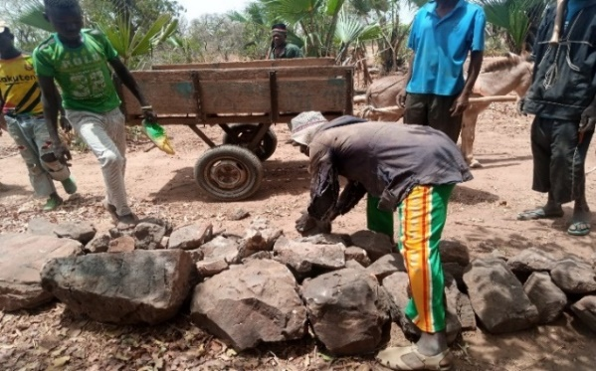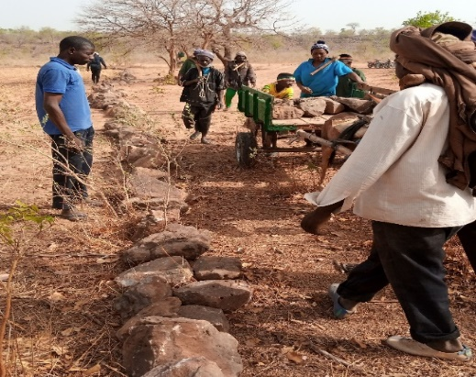

***Pose des cordons pierreux à Déguèdoun, commune de Guihoyo Avril 2022***

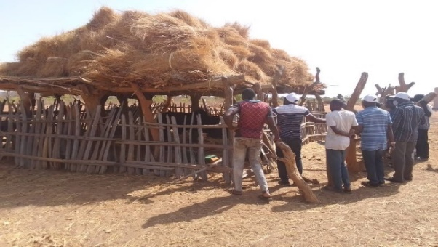 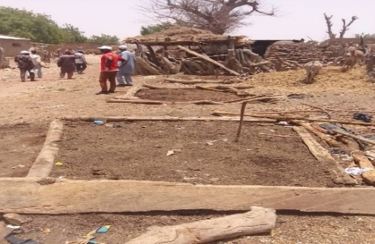

***Site de stabulation et fosse de production de compost dans la commune de Guihoyo***

**Produit 4 : Les semences améliorées sont mises à la disposition des producteurs**

**Activité 1 :** L’achat des semences améliorées

Face aux réalités des effets néfastes des changements climatiques, des semences améliorées de maïs (4500 kg) et de niébé (2700 kg) ont été distribuées à 400 paysans des communes de Guihoyo et Sébécoro I formés au cours du premier semestre dans le cadre de la promotion des variétés précoces adaptées aux changements climatiques. La variété de semence de maïs a fortement été appréciée par les producteurs et son rendement peut atteindre 3 tonnes à l’ha. Du fait de la forte pluviométrie, le niébé n’a pas eu un bon rendement.

**Activité 2 :** La formation et encadrement de 800 paysans en culture de semences améliorées

Dans le cadre du renforcement des capacités des producteurs, 800 paysans ont été formés sur les opérations culturales et l’utilisation des semences améliorées adaptées aux changements climatiques dans les communes de Guihoyo, Sébécoro I, Kolokani, Ouolodo, Nossombougou et Massantola.

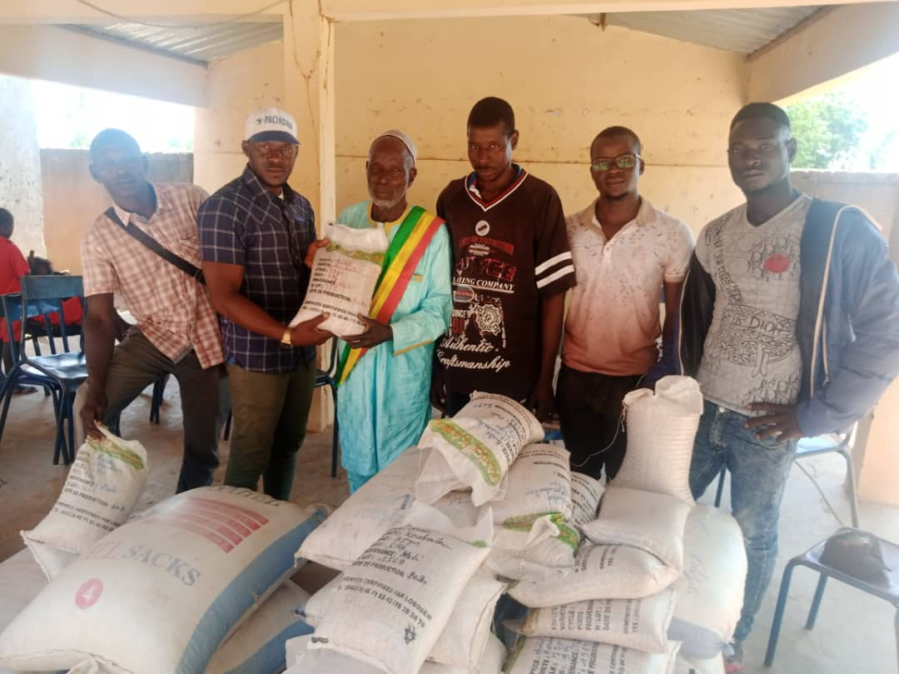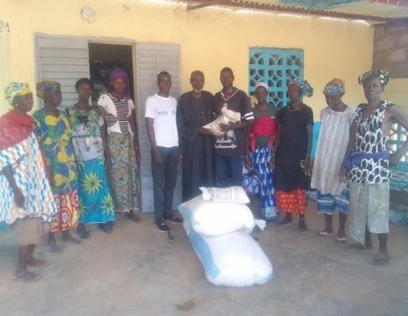

***Photos : Séance de remise de semences de niébé à la mairie de Guihoyo***

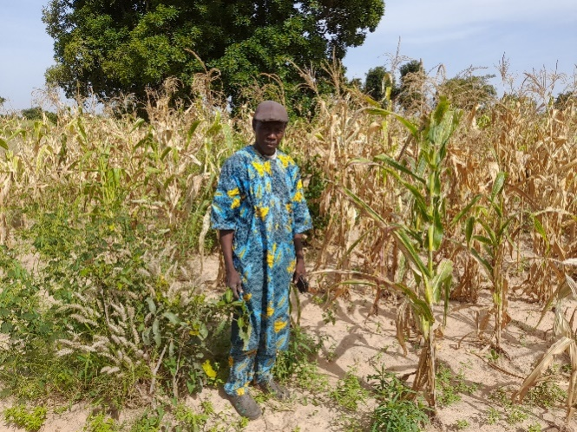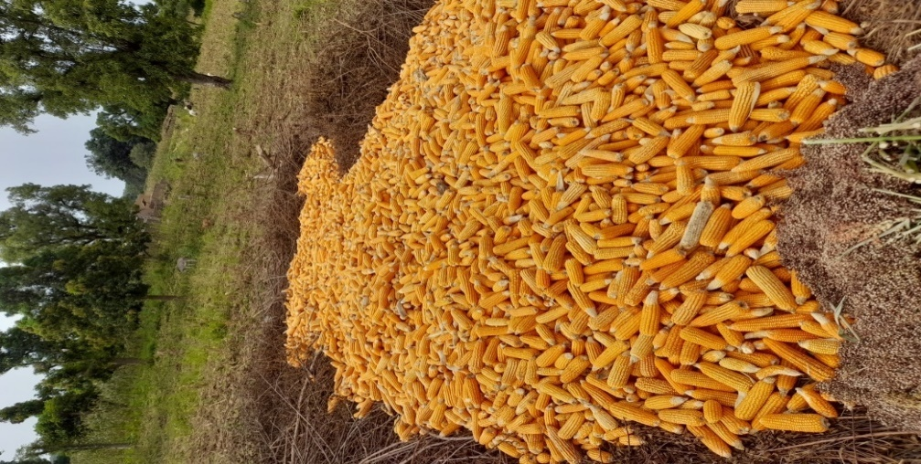

***Photo : Siraba Traoré de Toussona, commune de Sébécoro 1, bénéficiaire de semence améliorée de maïs***

**Produit 5. Les activités génératrices de revenus sont diversifiées au profit des communautés vulnérables**

**Activité 2 :** Encadrement de 580 femmes en maraîchage

Il s’agit ici des appuis conseils aux bénéficiaires des deux périmètres maraîchers réalisés à cet effet par le projet.

**Activité 3 :** L’organisation de 400 personnes dans l'embouche des petits ruminants

Dans le souci d’améliorer les conditions de vie des populations, 400 petits ruminants (200 brebis et 200 chèvres) ont été achetés et mis à la disposition des personnes vulnérables dans les communes de Kolokani, Guihoyo, Masantola, Nonsombougou, Ouolodo et Sébécoro1. Sachant qu’il s’agisse de races qui se reproduisent rapidement et dont les femmes donnent généralement 2 petits par portée, cette activité va permettre sans nul doute aux bénéficiaires de diversifier leurs sources de revenus.

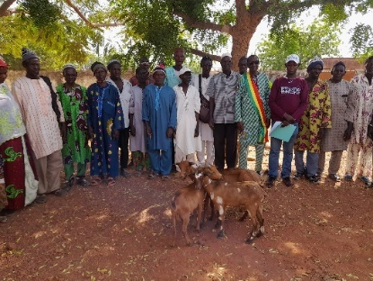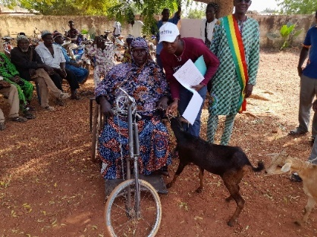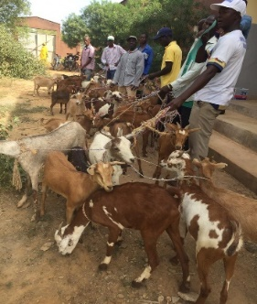

***Photos : Cérémonie de remise des chèvres aux bénéficiaires à la mairie de Ouolodo et de Nonsombougou***

**Produit 8 : Les foyers améliorés sont valorisés**

**Activité 1 :** Campagne IEC pour la promotion de l'utilisation des foyers améliorés

Dans le cadre la promotion de l’utilisation des foyers améliorés, 10 campagnes d’IEC ont été organisées par le staff du partenaire PACINDHA et a permis la sensibilisation de 10 000 personnes sur l’importance de l’utilisation des foyers améliorés dans les communes de Kolokani, Guihoyo, Massantola, Nossombougou, Ouolodo et Sébécoro.

**Activité 2 :** Formation de 580 femmes en confections des foyers améliorés

6 sessions de formation ont été organisées pour 580 sur la confection et l’utilisation des foyers améliorés en banco en vue de la réduction de la consommation du bois dans le contexte de la protection de l’environnement.

**Activité 3 :** Vulgarisation de 1200 foyers améliorés

A la suite de leur formation, les femmes formées ont répliqué les acquis de leur formation par la construction 1200 foyers améliorés en banco (tous en cours d’utilisation) dans les communes de Kolokani, Guihoyo, Sébécoro 1, Nonsombougou, Massantola et Ouolodo.

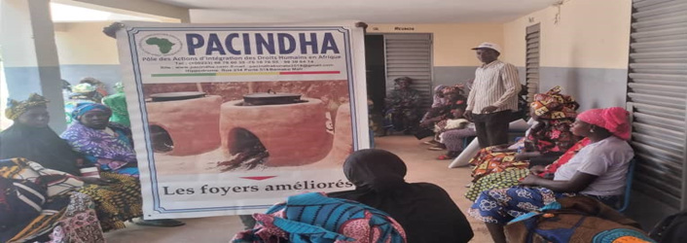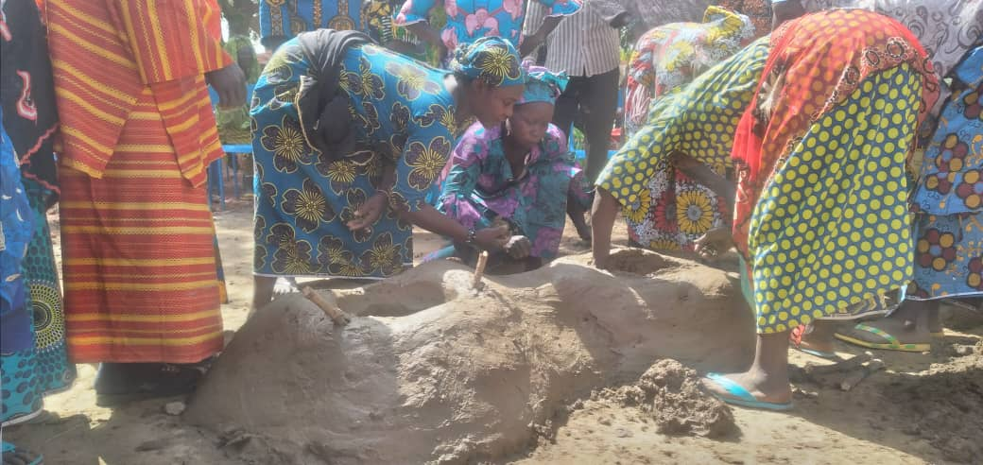

***Formation des femmes et construction de foyers améliorés en banco***

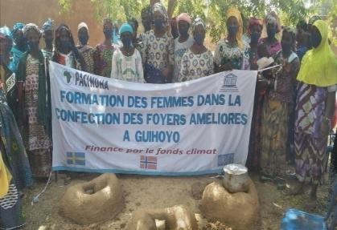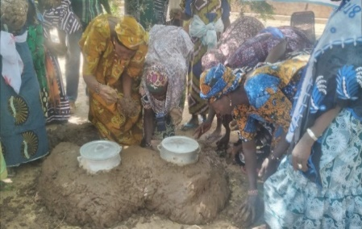

***Les femmes formées construisant des foyers améliorés à Guihoyo***

**Produit 9 : La mise en défens et la régénération naturelle assistée des forêts villageoises sont initiées**

**Activité 1 :** La sensibilisation et l’information des villages limitrophes du lac Wégnia

Dans le cadre du processus de protection des forêts villageoises, 4 rencontres de concertation entre les villages limitrophes du lac Wégnia ont été tenues pour échanger et dégager des pistes de solutions contre leur dégradation ;

**Activité 2 :** La mise en place d’un cadre de collaboration entre les acteurs

Pour le renforcement de la collaboration entre les acteurs, les brigades de protection de l’environnement de 10 villages (25 personnes par village) ont été redynamisées dans la commune de Guihoyo.

**Mission de suivi d’appui conseil**

Dans le cadre de son rôle d’appui conseil et de renforcement des capacités de l’ONG partenaire, l’UNESCO a organisé durant cette année 2022 trois missions respectivement du 16 au 20 avril 2022, du 13 au 16 septembre 2022 et du 12 au 17 décembre 2022. Ces missions ont permis d’avoir des échanges avec les différents acteurs sur le terrain et de recueillir les impressions sur les activités du projet d’une part et de procéder à la réception des ouvrages d’autre part.

Aussi ces missions nous ont permis de constater et d’apprécier l’implication et l’engagement des communautés cibles, des autorités politico administratives et des agents des services techniques étatiques dans la mise en œuvre des activités une réelle satisfaction des parties prenantes dans l’exécution du projet.

Il faut noter que courant ces missions quelques conseils et recommandations ont été formulés à l’endroit des bénéficiaires et du partenaire PACINDHA. Il s’agit entre autres de :

* Veiller à une bonne exploitation et gestion des ouvrages ainsi qu’à leur entretien judicieux ;
* Prendre des mesures de veille en vue d’un bon gardiennage/sécurité des infrastructures ;
* Poursuivre le renforcement des capacités des femmes sur le maraîchage ;
* Intensifier l’utilisation du compost et la technique du zaï pour la fertilisation des sols ainsi que leur récupération ;
* Réduire le spectre des inondations dans les villages, de l’érosion et de l’appauvrissement des terres par l’orientation des eaux vers des mares peu pérennes pour le breuvage des animaux et les productions de contre-saisons ;
* Conseiller sur la nécessité d’éviter la monoculture, d’aller toujours vers une diversification des cultures comme celle du fonio pour les périodes de soudure ;
* Systématiser la stabulation est souhaitable afin de disposer suffisamment de composts,
* Promouvoir l’embouche et surtout réduire la divagation des animaux et le surpâturage néfaste pour le couvert végétal ;
* Orienter les bénéficiaires de petits ruminants vers les mandataires vétérinaires pour les conseils et les soins appropriés ;
* Améliorer la qualité des modèles de foyers améliorés en y faisant des petits trous latéraux tenant lieu de cheminées et des trous d’aération secondaire mais aussi les rendre plus robustes en y incorporant des morceaux pierreux dont on dispose gratuitement dans la zone.
* Ces missions ont permis d’apprécier l’engagement des communautés cibles, des autorités politico administratives et des agents des services techniques étatiques dans la mise en œuvre des activités. Nous notons une réelle satisfaction des parties prenantes dans l’exécution des activités du projet et un renforcement de la cohésion sociale.

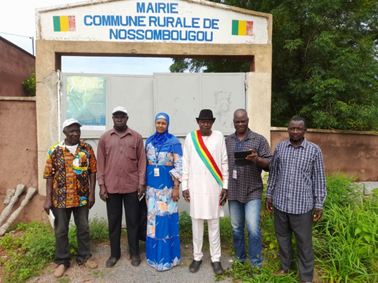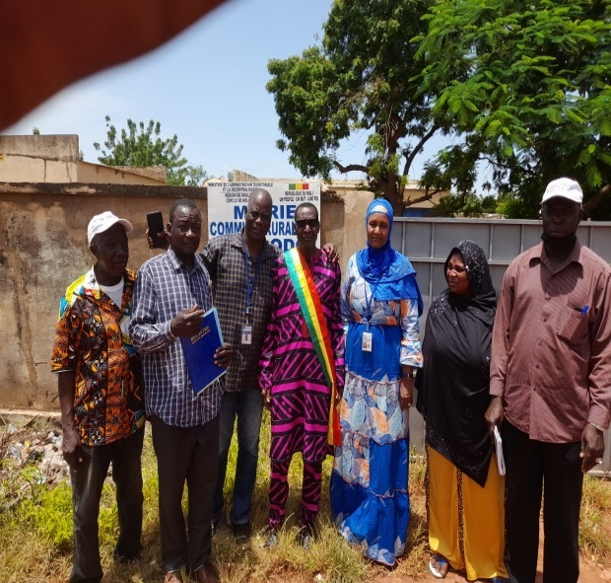***Photos : Visite de courtoisie aux Maires de Nossombougou et de Ouolodo lors de la réception***

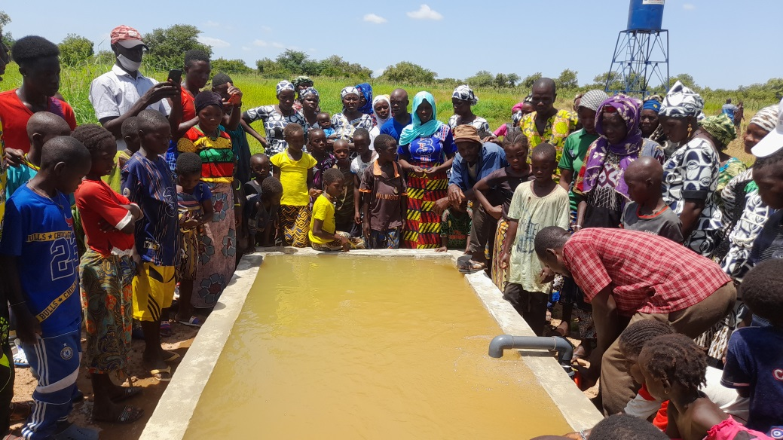

***Photo : Bassin d’eau à l'intérieur du périmètre maraîcher de Korokorodji lors de la réception***

***Photos : Système adduction d’eau réalisé à Ouarala N’golobougou et Doni lors de la réception***

Par ailleurs sur le terrain, l’organisation des communautés autour des activités du projet ainsi que leur engagement ont contribué à renforcer la cohésion sociale.

La visibilité du projet a été entretenue à travers la confection des supports de communication (confection de Plaque de visibilité, de tee-shirt, képis, banderoles) et l’implication des médias dans la couverture des activités. Le succès observé dans la mise en œuvre de ces activités a été impulsé d’une part par les efforts fournis par l’ONG partenaire qui s’est particulièrement investie dans la mobilisation des communautés locales et d’autre part par le suivi de proximité opéré par les deux partenaires.

**Difficultés, Défis, mesures de mitigation et leçons apprises**

Au terme de cette années, les difficultés ont eu une incidence sur les activités ont été le non-respect des délais de soumission et de traitement des livrables et l’inadaptation de certaines variétés de brebis au milieu ayant engendré quelques pertes.

Comme mesures correctives et solutions pour résoudre et ou atténuer ces difficultés, nous pouvons citer :

* La tenue d’un atelier de renforcement des capacités des partenaires en gestion administrative et financière ;
* La diligence dans le traitement des livrables par la coordination de l’UNESCO ;
* Le développement de stratégies pour remplacer les cas de perte ;
* La mise en relation des bénéficiaires des petits ruminants avec les mandataires vétérinaires ;
* La Consultation des autorités locales (administration d’état, collectivités décentralisées et responsables villageois) sur l’évolution de la situation sécuritaire avant toute mission sur le terrain.

A ce stade de mise en œuvre du projet les défis majeurs sont entre autres :

* L’insécurité dans le Cercle de Kolokani, principale zone de mise en œuvre est à la base du sentiment de terreur et de psychose qui s’est installé au sein de la population. Cette situation entraine une restriction des mouvements et rassemblements très préjudiciable à la mise en œuvre des activités qui nécessitent une présence effective des communautés ciblées. Elle entrave également les déplacements du staff chargé du suivi de proximité ;
* La pérennisation des acquis du projet par les bénéficiaires ;
* La faible capacité des bénéficiaires en gestion administrative et financière

Face à la dégradation du contexte sécuritaire due à une occupation progressive du terrain par les terroristes particulièrement dans les communes de Massantola, Sébécoro1, nous privilégions la consultation des autorités locales (administration d’état, collectivités décentralisées et responsables villageois) sur l’évolution de la situation sécuritaire avant toute mission sur le terrain.

En termes de leçons apprise nous retenons que :

* Le succès dans la mise en œuvre du projet est proportionnel à la prise en compte des besoins réels des acteurs,
* La valorisation du savoir être et du savoir-faire (pratiques proposées tenant compte des réalités locales) facilite l’acceptation et l’adoption des activités,
* L’implication des autorités locales et des agents des services techniques dans a mise en œuvre des activités renforce leur motivation et permet une franche collaboration dans la réalisation des activités,
* La formation en cascade permet de toucher le maximum de cible et à moindre coût.

# Évaluation axée sur les Indicateurs de Performance

Partant de la planification d’action 2022, l’évolution des indicateurs du cadre de résultats du document projet à ce jour se présente comme suit :

|  |  |  |  |  |  |
| --- | --- | --- | --- | --- | --- |
| **Indicateurs** | | | | **Raisons d’éventuel (s) écart (s)** | **Source de vérification** |
| **Intitulé de l’indicateur** | **Valeur de référence** | **Valeur cible** | **Valeur atteinte** |
| **Objectif spécifique 1 :** Faciliter l’accès aux technologies résilientes et durables de mobilisation, valorisation et protection des ressources en eau pour soutenir la productivité des systèmes de production et créer les opportunités de diversification des moyens d’existence | | | | | |
| **Produit 1 : Promotion des points d’eau modernes pour l’accès et d’ouvrages de captage d’eau de surface** | | | | | |
| **Indicateurs de Résultats immédiats** | **Référence 2021** | **Cibles finales** | **Valeur atteinte** | **Raisons d’éventuel (s) écart (s)** | **Moyens de vérification** |
| *Nombre de châteaux d’eau de 5m3 et alimentés par de panneaux solaires* | 0 | 2 | 2 |  | - Visite des sites  - PV de réception des ouvrages |
| *Nombre de personnes ayant un accès à l’eau de qualité* | 100 | 1400 | 1400 |  | - Visite des sites  - Echange avec les bénéficiaires |
| *Nombre de périmètres maraîchers aménagés pour groupements de femmes (clôture forage équipés de panneaux solaires et des bassins de retenue d’eau)* | 0 | 2 | 2 |  | - Visite des sites  - PV de réception des ouvrages  - Echange avec les bénéficiaires |
| *Nombre de femmes ayant un accès à l’eau pour les besoins de maraîchage* | 20 | 580 | 580 |  | - Visite des sites  - Echange avec les femmes |
| **Produit 2 : Aménagement de points d’eau adaptés pour la production piscicole** | | | | | |
| **Indicateurs des résultats immédiats** | **Référence 2021** | **Cible finale** | **Valeur atteinte** | **Raisons d’éventuel (s) écart (s)** | **Moyens de vérification** |
| *Nombre de bassin aquacoles aménagés* | 0 | 4 | 0 | 4  Activité planifiée pour 2023 |  |
| **Objectif spécifique 2 :** Appuyer l’adoption de pratiques et technologies agropastorale et piscicole résilientes afin de réduire la vulnérabilité des systèmes de production face aux changements climatiques et à la variabilité climatique | | | | | |
| **Produit 3 : Restauration de 150ha de terres dégradées** | | | | | |
| **Indicateurs de résultats immédiats** | **Référence 2021** | **Valeur Cible** | **Valeur atteinte** | **Raisons d’éventuel (s) écart (s)** | **Moyens de verification** |
| *Nombre d’ha dégradés restaurés à travers les travaux de DRS/CES* | 0 | 150 | 107 | Les 43ha restants seront restaurés en 2023 | - Visite des sites,  - Rapport d’activités PACINDHA,  - Rapport mission de suivi |
| *Nombre de Km de cordons pierreux aménagés* | 0 | 8 | 8 |  | - Visite des sites,  - Rapport d’activités PACINDHA,  - Rapport mission de suivi |
| *Nombre de Km de diguette anti érosives aménagées* | 0 | 8 | 8 |  | - Visite des sites |
| *Nombre de demi-lunes réalisées* | 0 | 2000 | 1000 | Les 1000 restants seront réalisés en 2023 | - Visite des sites |
| *Nombre de sites de stabulation saisonnière aménagés* | 0 | 200 | 200 |  | - Visite des sites  - Rapport d’activités PACINDHA,  - Rapport mission de suivi |
| *Nombre de fosses compostières aménagées* | 0 | 400 | 400 |  | - Visite des sites  - Rapport d’activités PACINDHA,  - Rapport mission de suivi |
| *Nombre de paysans formés et équipes en techniques de DRS/CES* | 0 | 600 | 600 |  | - Visite des sites  - Rapport d’activités PACINDHA,  - Liste de présence des participants,  - Rapport de formation,  - Rapport mission de suivi |
| **Produit 4. Mise à disposition de semences améliorées** | | | | | |
| **Indicateurs de Produits immédiats** | **Référence 2021** | **Cible finale** | **Valeur atteinte** | **Raisons d’éventuel (s) écart (s)** | **Moyens de vérification** |
| *Nombre de ménages dotés de semences améliorées de maïs (Brico) et de Niébé (Korobale et Wilibaili)* | 20 | 400 | 400 |  | - Rapport d’activités de PACINDHA,  - Liste des bénéficiaires de semences  - Echanges avec les bénéficiaires de semences |
| *Accroissement de la productivité du maïs (tonne/ha)* | 1, 5 | 3 | 0 | A évaluer après les récoltes courant premier semestre 2023 | - Echange avec les bénéficiaires  - Rapport d’activité Fiches de suivi |
| *Accroissement de la productivité du Niébé (tonne/ha)* | 1,75 | 3 | 0 | A évaluer après les récoltes courant premier semestre 2023 | Visites des sites, rapport d’activité Fiches de suivi |
| *Nombre de ménages dont la production céréalière assure la nourriture durant les 12 mois de l’année* | 60 | 400 | 0 | Suite de l’évaluation des 340 restants en 2023 | Visites des sites, rapport d’activité Fiches de suivi |
| **Produit 7 : Restauration des forêts classées dégradées** | | | | | |
| **Indicateurs de Produits immédiats** | **Référence 2021** | **Cible finale** | **Valeur atteinte** | **Raisons d’éventuel (s) écart (s)** | **Moyens de vérification** |
| *Nombre de forêts communautaires restaurés* | 3 forêts dégradées à 50% | 3 forêts régénérées à 90% | 0 | 3 forêts régénérées à 90%  Il s’agit d’un processus en cours, début d’évaluation en 2023 | Visite des sites  Rapports de suivi |
| **Objectif spécifiques .3.** Aider les ménages vulnérables dans la diversification des ressources alimentaires et des sources de revenus pour renforcer leur résilience socioéconomique et permettre un développement local inclusif | | | | | |
| **Produit 5 : Diversification des activités génératrices de revenus dans les communautés vulnérables.** | | | | | |
| **Indicateurs de résultats immédiats** | **Référence 2021** | **Cible finale** | **Valeur atteinte** | **Raisons d’éventuel (s) écart (s)** | **Moyens de verification** |
| *Augmentation des revenus de 580 femmes touchées par les impacts des CC grâce au maraîchage (FCFA)* | 20 000 | 150 000 | 0 | 130 000  -Les 580 femmes sont déjà formées,  - L’évaluation de l’augmentation des revenus des bénéficiaires sera faite en 2023 après les activités maraîchères | - Rapport d’étude de rentabilité du maraîchage  - Visites des sites,  - Rapport d’activité |
| *Augmentation des revenus de 50 jeunes touchés par les impacts des CC grâce à l’aviculture (FCFA)* | 0 | 300 000 | 0 | 300 000  Activité prévue pour 2023 | - Rapport d’étude de rentabilité de l’aviculture,  - Visites des sites, |
| *Augmentation des revenus de 200 ménages touchés par les impacts des CC grâce à l’embouche des petits ruminants (FCFA)* | 25 000 | 100 000 | 0 | 75 000  L’évaluation de l’augmentation des revenus des bénéficiaires sera faite en 2023 après les ventes après mise bas | - Rapport d’étude de rentabilité  - Visites des sites |
| *% de bénéficiaires d’AGR ayant acquis leur autonomie dans l’accès aux intrants et équipements grâce à l’effectivité d’un fonds de roulement* | 0 | 70 | 0 | 70  L’évaluation de l’augmentation des revenus des sera faite en 2023 | - Visite des sites  - Rapports d’activités de PACINDHA,  - Fiche de suivi |
| **Produit 6 : Soutien aux activités de conservation, transformation et de commercialisation des produits de la pêche** | | | | | |
| **Indicateurs de résultats immédiats** | **Référence 2021** | **Cible finale** | **Valeur atteinte** | **Raisons d’éventuel (s) écart (s)** | **Moyens de vérification** |
| *Nombre de femmes encadrées dans les techniques de conservation, de transformation et commercialisation des produits de la pêche* | 0 | 200 | 0 | 200  Activité prévue en 2023 | - Visite des sites  - Rapports d’activités,  - Fiche de suivi |
| **Produit 8. Valorisation des foyers améliorés** | | | | | |
| **Indicateurs de résultats immédiats** | **Référence 2021** | **Cibles finales** |  |  | **Moyens de vérification** |
| *Nombres de ménages ayant adoptés l’utilisation des foyers améliorés* | 80 | 400 | 400 |  | - Rapport d’activités de PACINDHA,  - Visite des sites,  - Echanges avec les femmes,  - Rapports des missions de suivi |
| **Produit 9. Mise en défense et régénération naturelle assistée des forêts villageoises** | | | | | |
| **Indicateurs de résultats immédiats** | **Référence 2021** | **Cible finale** | **Valeur atteinte** | **Raisons d’éventuel (s) écart (s)** | **Moyens de vérification** |
| *Évolution du taux de couverture forestière de 30ha de mise en défens autour du Lac Wégnia (%)* | 50 | 90 | 0 | 40  Processus en cours évaluation planifiée en 2023 | - Visite des sites  - Rapports de suivi |

|  |
| --- |
|  |

# Une illustration narrative spécifique (Optionnel)

Dans le cercle de Kolokani, la quasi-totalité des ménages utilise le bois et le charbon comme principales sources d’énergie domestique. A travers les témoignages de ces quelques femmes, l’on peut comprendre que l’approvisionnement en bois devenait un défi, conséquence de la déforestation. Face à la déforestation, la sensibilisation, l’information ainsi que le renforcement des connaissances des communautés sur certaines bonnes pratiques peuvent servir de mesures d’adaptation et ou d’atténuation des effets néfastes des changements climatiques.

La construction et l’utilisation des foyers améliorés permettent de réduire considérablement la pression sur les ressources forestières et les dépenses liées à l’achat du bois tout en préservant la santé des femmes (corvée et santé des yeux).

L’impact de cette activité est la réduction de 50% de la consommation du bois par les ménages, toutes choses qui, à terme, vont considérablement réduire la quantité de bois exploitée dans la zone d’intervention du projet

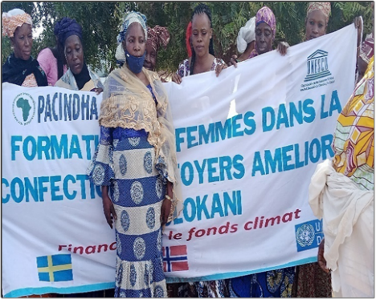**Alima TRAORE : *Participante à formation à Kolokani,***

« J’ai l’habitude d’utiliser entre 5 et 10 chargements de bois de chauffe par mois. Je parcourais entre 10 et 20km pour la recherche de bois de chauffe et pour faire la cuisine, il me fallait entre 3 et 4 heures sans compter les brulures de feu que j’avais souvent. Ce n’est pas tout, mes enfants sont permanemment en danger. Mais avec les foyers améliorés, je ne serais plus confrontée à ces problèmes.

Nous sommes désormais édifiés sur les biens fondés du foyer amélioré grâce à cette formation. Dès demain matin, je fabriquerai mon foyer amélioré car, je pense qu’avec le foyer amélioré, il me faudra seulement 2 chargements de bois en charrette par mois au lieu de 10 ou 20. En plus, la cuisine sera désormais beaucoup facile pour moi en utilisant le foyer amélioré. Avec le foyer amélioré, j’aurai le temps de me reposer ».

**Djénéba DIARRA :** ***participante à la formation à Dababougou dans la commune de Ouolodo.***

« Nous sommes très heureuses d’avoir suivi cette formation sur la confection des foyers améliorés. Pour moi, le foyer amélioré est important pour nous les femmes vulnérables en cette période difficile. Jadis, il était facile de trouver le bois de chauffe, mais actuellement, il n’y a plus de bois dans la nature. Pour cuisiner, nous achetons soit un chargement de charrette entre 14 000FCFA et 20 000F. Je pense que le foyer amélioré constituera pour nous une meilleure stratégie de diminuer notre vulnérabilité économique. D’une consommation de 2000F de bois par jour, nous serons à 500F avec le foyer amélioré. Nous remercions sincèrement le PACINDHA et ses partenaires pour cette initiative noble et salutaire. Nous sommes plus que comblées d’avoir bénéficié cette formation ».

**Membres des comités de gestion des adductions d’eau potable de Ouarala N’golobougou et de Doni**

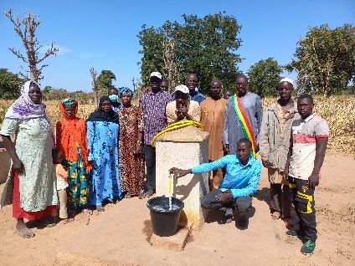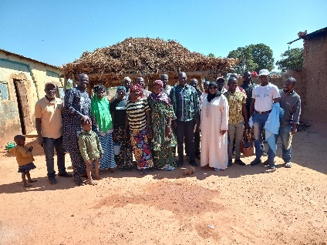Les populations de ces deux villages avaient un accès limité à l’eau potable. Les femmes qui assurent la corvée d’eau dans ces villages devaient se lever tôt le matin et parcourir plusieurs km pour se procurer de l’eau. Avec la réalisation de ces adductions d’eau, les populations ont l’eau à proximité et disposent désormais de plus de temps pour vaquer à d’autres occupations.L’eau potable est désormais disponible dans les ménages et les effets commencent à se faire sentir par la baisse des cas de maladies diarrhéiques chez les enfants.

Un grand merci au PACINDHA à l’UNESCO et au Fonds Climat Mali pour la donation de cette source de vie.

**Bénéficiaires du périmètre maraîcher à Korokodji**

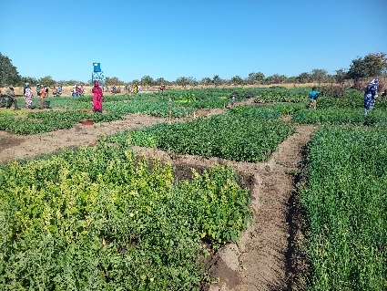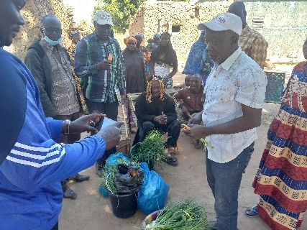En saison sèche, les populations bien que ambitieuses et travailleuses n’avaient d’autres choix que l’exode rural temporaire ou la coupe du bois pour subvenir à leurs besoins. Grace au périmètre maraîcher d’un ha réalisé par le projet, les populations ont désormais une alternative, la pratique du maraîchage. Les produits issus du maraîchage sont vendus sur le marché de Kolokani et une partie est consommée localement. Les foyers dépensent moins en frais de condiments et la valeur nutritive des repas des ménages s’est améliorée.

Un remerciement sincère au PACINDHA, à l’UNESCO et au Fonds Climat Mali pour cette infrastructure qui constitue une véritable ressource pour le développement du village.

Sur le terrain, l’on sent que le diagnostic participatif ayant abouti à l’élaboration de la proposition et la formulation du projet avait pris en compte des besoins prioritaires des communautés à la base d’où leur adhésion et de leur engouement ce qui a favorisé l’atteinte des résultats escomptés. Le degré de motivation et de participation des acteurs est donc proportionnel à la prise en compte de leurs besoins réels ainsi qu’à la valorisation de leur savoir être et leur savoir-faire (pratiques proposées adoptables et tenant compte des réalités locales).

# AUTRES BILANS OU EVALUATIONS (le cas échéant)

Durant cette période, il n’y a eu aucune évaluation du projet.

# REVISIONS PROGRAMMATIQUES (le cas échéant)

Le programme n’a pas fait l’objet de révision au cours de l’année.

# RESSOURCES (Optionnel)

En plus du Sous coordinateur et de la Coordinatrice Nationale, plusieurs autres staffs du Bureau de l’UNESCO Bamako interviennent à différents niveaux dans la mise en œuvre des activités du projet. Il s’agit notamment de la Chargée de Programmes du Secteur Sciences Naturelles et Exactes, des Assistants de Projets, du personnel de l’Administration et de celui de la Direction.

Comme durant l’année, le partenaire PACINDHA s’est bien investi dans la réussite de la mise en œuvre du projet.

En termes de logistique et d’équipements il s’agit de :

* 6 motos sont utilisées par les agents de l’ONG pour les déplacements liés à la mise en œuvre des activités sur le terrain,
* 7 ordinateurs, 4 imprimantes et une photocopieuse sont utilisés par les agents pour les besoins du projet.

La gestion financière des fonds mis à la disposition de l’UNESCO a globalement été efficiente et s’est faite sur la base du rapport qualité prix qualité.

La qualité des différentes pièces justificatives produites par le partenaire prouve que sa gestion financière et administrative est globalement efficace et efficiente et se fait sur la base du rapport qualité-prix

L’UNESCO et le partenaire ont toujours procédé à la recherche de devis et ou de factures pro formats avant de procéder au choix du prestataire. Les rapports financiers élaborés durant les deux semestres indiquent globalement un rapport qualité/prix équilibré et respectent les prévisions budgétaires.

Courant cette année, le programme n’a pas mobilisé des ressources supplémentaires ou des interventions d’autres partenaires.

# PERSPECTIVES

Aux termes de cette année, 2023 sera marquée par le renforcement des capacités des bénéficiaires autour des activités mise en œuvre courant 2022 et la planification et la mise en œuvre celles restantes. De façon plus spécifique, il s’agira de :

* Préparation des documents pour la contractualisation avec les partenaires de mise en œuvre des activités 2023 ;
* Renforcement des capacités des bénéficiaires des ouvrages dans la gestion des infrastructures ;
* Renforcement des capacités des maraîchères et maraîchers ;
* Collecte et actualisation des données en vue du renseignement des indicateurs ;

# ANNEXES

# Quelques images des activités

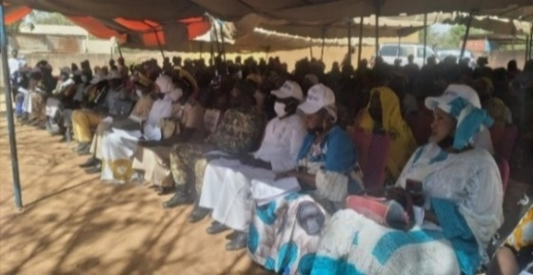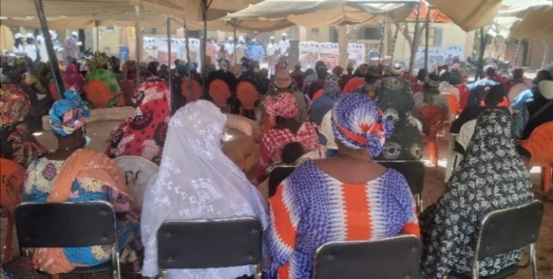

***Cérémonie de lancement des activités terrain du projet à Kolokani, le 17 janvier 202*** 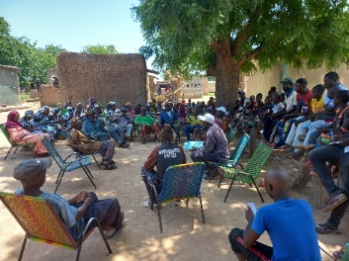 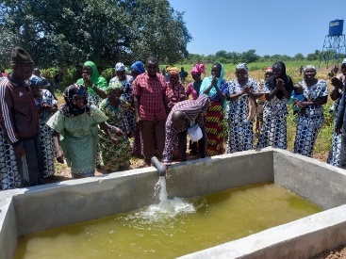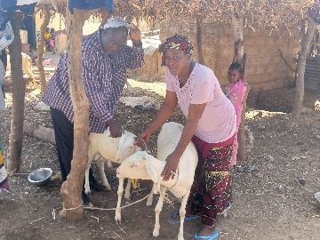

***Photo : Echange avec les bénéficiaires du PM à Korokorodji et une bénéficiaire de brebis avec son agneau à Kolokani***

# Plan d’action et budget PACINDHA 2023 et en ITB par l’UNESCO

  